ПАМЯТКА ДЛЯ РОДИТЕЛЕЙ
"РЕЧЕВЫЕ ИГРЫ И УПРАЖНЕНИЯ
С ДЕТЬМИ КАК ДОМА,
ТАК И ПО ДОРОГЕ В ДЕТСКИЙ САД
ИЛИ В ПУТЕШЕСТВИИ»

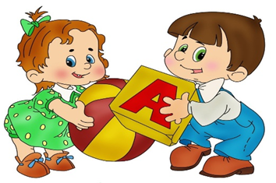
Проблемы развития речи детей дошкольного возраста актуальны в нашем современном мире. Если активный и пассивный словарь развиты не достаточно, то ребенок не может грамотно отвечать на вопросы, составлять простые предложения или небольшие рассказы, малыш испытывает трудности в общении как со сверстниками, так и со взрослыми. Бедность словаря является одной из причин, вызывающих в дальнейшем школьную дезадаптацию.
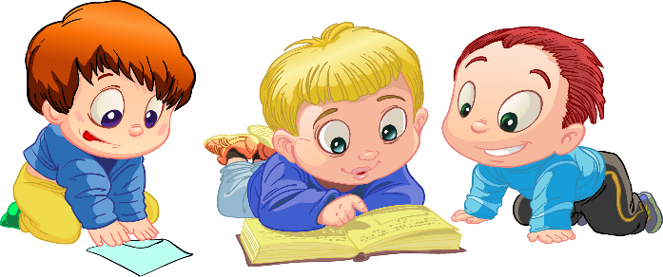

Предлагаемые ниже речевые игры и упражнения способствуют активизации речевого развития детей. В эти игры можно играть с детьми как дома, так и по дороге в детский сад или в путешествии.

"СЛОВО НА ЛАДОШКЕ"
Назвать слова, которые находятся у Вас в кармане, на потолке, на лице и т.д.
"ЧТО БЫВАЕТ?"
Подобрать к прилагательному согласованное с ним в роде, числе, падеже
Зеленый - ... дом, помидор.
Зимняя - ... одежда, рыбалка.
Домашнее - ... печенье, задание.
"ОБЩИЕ СЛОВА"
***Ребенок должен назвать фрукты..., мебель..., птиц..., овощи..., одежду...
***Ребенку предлагается назвать одним словом: сосна, береза, клен - это...
"ЧЕТВЕРТЫЙ ЛИШНИЙ"
Ребенок должен назвать, что лишнее, и объяснить почему. Например: ваза - роза - нарцисс – гвоздика.
"ПОСЧИТАЙ"
Считаем все, что можно посчитать.
Например: одно яблоко, два яблока, три яблока, четыре яблока, пять яблок.
Можно добавить прилагательное: одно красное яблоко, два красных яблока... пять красных яблок и т.д.
"СКАЖИ НАОБОРОТ"
Взрослый называет какое-либо слово, а ребенок подбирает "слово наоборот".
"ПОДБЕРИ СЛОВО"
Ребенку предлагается подобрать слово на какой-либо звук, сначала - любые слова, а потом - по лексической теме, например: "назови фрукт, название которого начинается со звука А" (апельсин, абрикос, ананас...)
"БОЛЬШОЙ - МАЛЕНЬКИЙ"
Ребенку предлагается назвать ласково, например: ложка - ложечка, стул - стульчик и т.д.
"НАЗОВИ, КАКОЙ..."
Образование прилагательных.
Например: сок сделан из яблок, значит он яблочный, варенье из яблок - яблочное и т.д.
«ЧТО ВНУТРИ?»
Например: яйцо – цыплёнок, кошелёк – деньги, самолёт – пассажиры, … .
"ОТГАДАЙ ЗАГАДКУ"
Загадки учат детей образно мыслить. Предлагайте детям отгадывать их как можно чаще.
Например: "Круглый бок, желтый бок, сидит на грядке колобок. Что это?" (репка)
Загадывайте детям описательные загадки.
Например: Это овощ, растет на грядке, круглый, красного цвета, сладкий на вкус, его кладут в салат. (помидор)
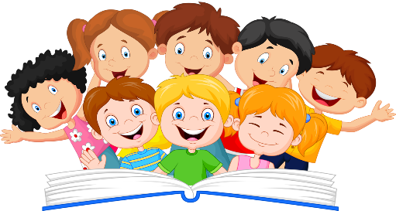

«НАЗОВИ ОТЛИЧИЯ»
Нужно найти отличия между двумя предметами, и назвать их. Например: Яблоко и груша. Помидор и тыква. Кофта и свитер. Стул и кресло. Грузовик и легковая машина. Самолет и птица. Береза и дуб.
«ЧТО ИЗ ЧЕГО?»
Например: носки из шерсти – шерстяные, шарик их резины - …, стакан из стекла - …
«ЧТО МОЖНО СДЕЛАТЬ?»
Называть предметы, а ребенок должен отвечать, что можно сделать из него. Например: из бумаги – тетрадь, книга, самолёт, … .
«ЧТО КАКИЕ ЗВУКИ ИЗДАЁТ?»
Например: дверь – скрипит, ветер – свистит, листья – шелестят, … .
Итак, для того чтобы Ваш ребёнок имел богатый словарный запас, надо проводить Много рассказывать и показывать детям. Читать им художественную литературу. Обращать внимание детей на то, из чего сделаны предметы, какими свойствами они В повседневной жизни закреплять и расширять употребление обобщающих понятий – овощи, фрукты, посуда, мебель, одежда и т.д. Задавать ребёнку различные вопросы: кто? что? что делает? какой? и т.д. Обращаясь к ребёнку, Вы побуждаете его отвечать, а он имеет возможность внимательно прислушиваться к вашей речи!

